《总部安全环保检查》
产品方案

顾敏
2023年11月08日

目录
1. 需求背景 2
2. 需求目标 3
3. 产品方案 3
3.1. 方案描述 3
3.2. 用户角色 3
3.3. 业务流程 3
3.4. 检查结果：计分规则 4
3.5. 功能设计 5
3.5.1. 功能清单 5
3.5.2. 安全检查项设置 5
3.5.3. 项目安全检查（PC端） 6
3.5.4. 项目安全检查（移动端） 8
4. 方案价值 11

- 需求背景
南京安全环保部，对每个项目进行安全检查，目前检查内容材料excel 汇总形式，效率交底，检查结果线下存储，资料易丢失，可追溯性差，安全环保祝部长希望可将检查内容在平台开展；
- 需求目标
安全检查线上开展，数据自动汇总，提升工作效率。
- 产品方案
  - 方案描述
在安全监管系统中增加总部安全检查功能，可在线配置检查模版，记录项目检查结果，通过线上南京安全环保部内部审核后归档。

  - 用户角色
南京安全环保部
  - 业务流程
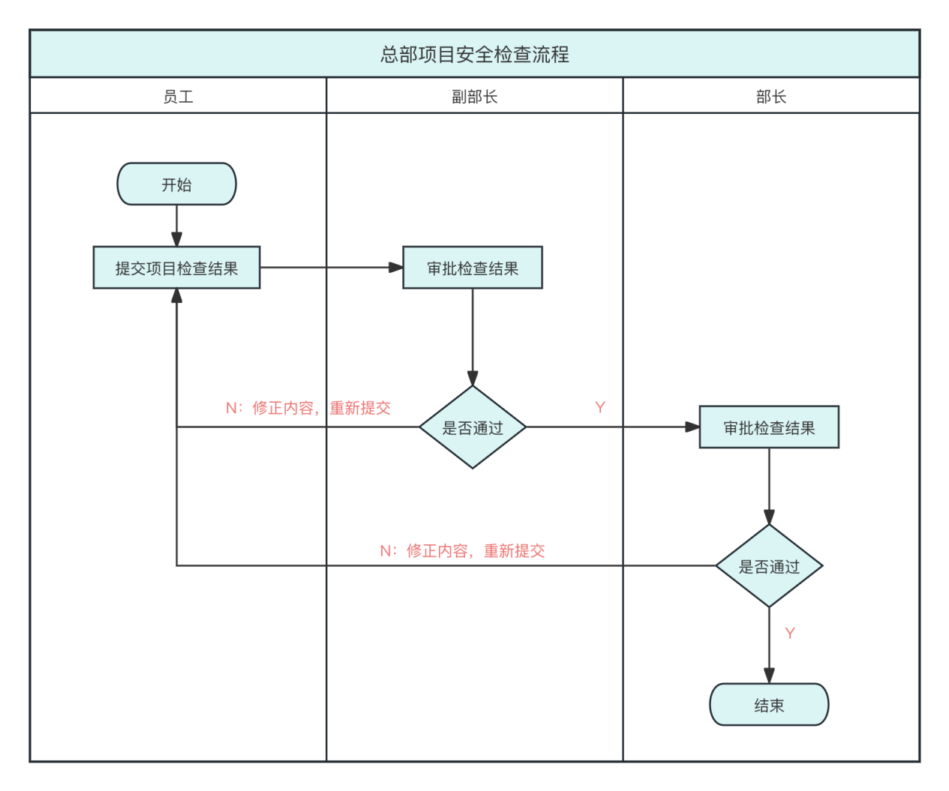
  - 检查结果规则
综合安全指数E指的是项目业内检查、现场检查的合计得分；
综合安全等级 | 综合安全指数 | 备注
起步 | E<=20
初级 | 20<E<=30
基础 | 30<E<=60
合格 | 60<E<=70
良好 | 70<E<=80
优秀 | 80<E<=90
卓越 | E>90

  - 功能设计
    - 功能清单
序号 | 功能 | 功能描述 | 角色
1 | 安全检查项设置 | 配置安全环保检查的内容及计分规则，后续项目检查可从该模版中选择检查项、并自动计算检查姐结果； | 南京安环部检查人员
2 | 项目安全检查（PC端） | （1）录入项目检查信息；提交及审批项目检查结果；（2）可以查询历史检查项目的数据； | 南京安环部检查人员
3 | 项目安全检查（手机端） | （1）在手机端录入、查看项目检查数据；（2）提交及审批项目检查结果； | 南京安环部检查人员
4 | 待办通知 | 项目检查结果的提交、审批流程节点需要待办同志到各节点人
    - 安全检查项设置
功能描述：配置安全环保检查的内容；后续项目检查可从该模版中选择检查项；
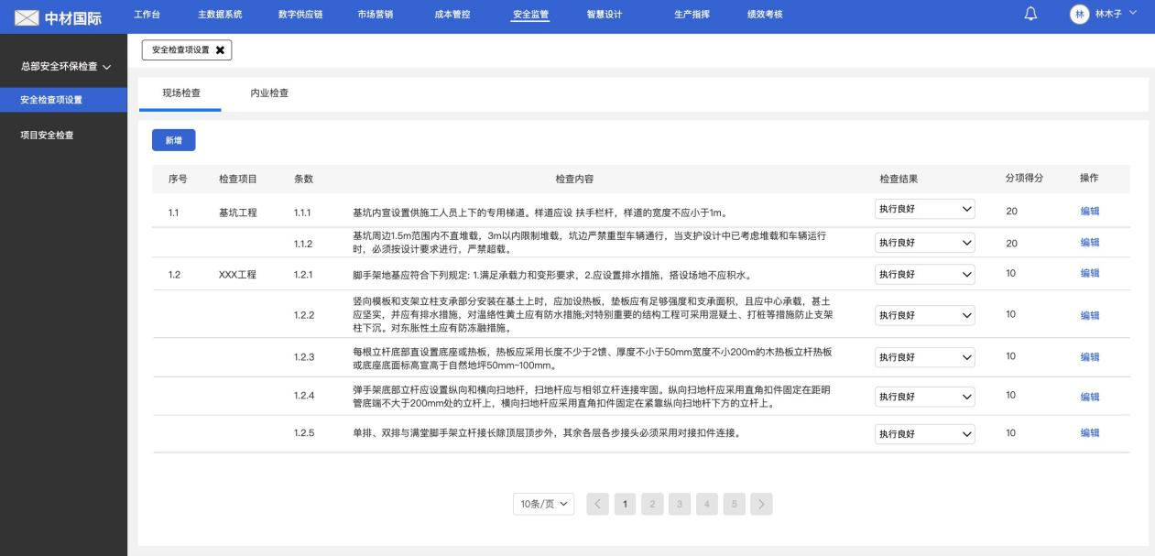
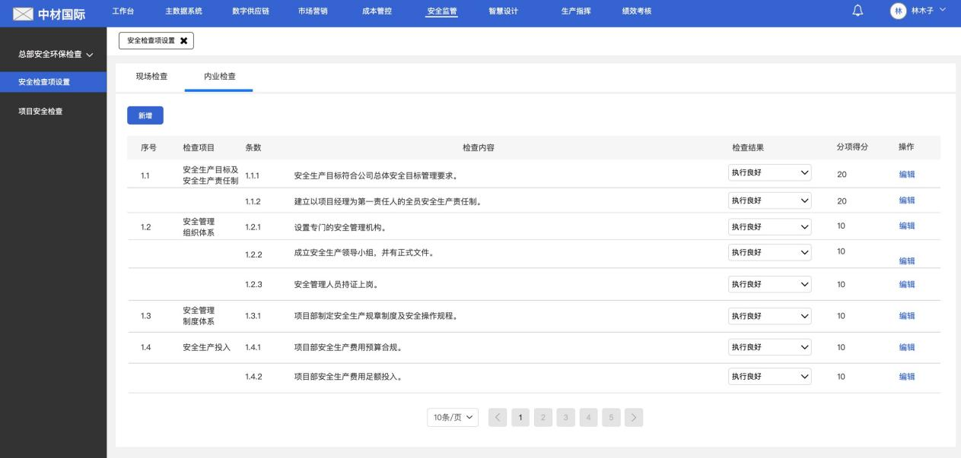
    - 项目安全检查（PC端）
功能描述：（1）预先配置好计划去现场检查项目的检查内容；（2）可以查询历史检查项目的数据；
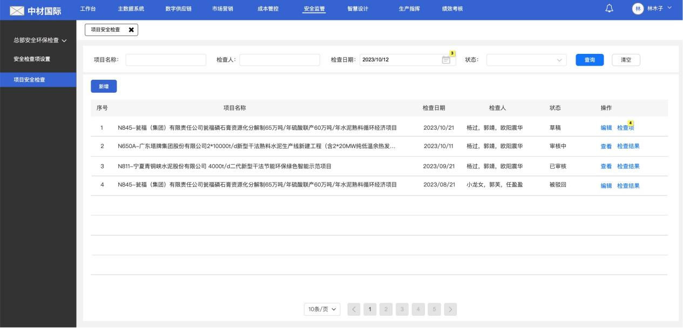
【新增】
功能描述：可新增项目检查，项目名称必填，可通过选择项目编号，系统自动获取项目名称，若是自营项目未在系统中录入项目档案，可手动输入项目名称；

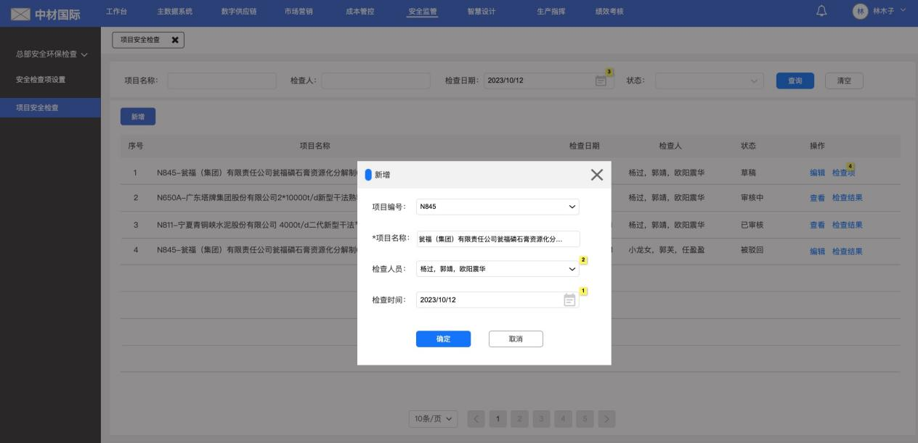
【检查项】
功能描述：点击【检查项】进入该项目检查页面，录入检查数据，系统会根据录入的各项检查数据，自动计算出检查结果；
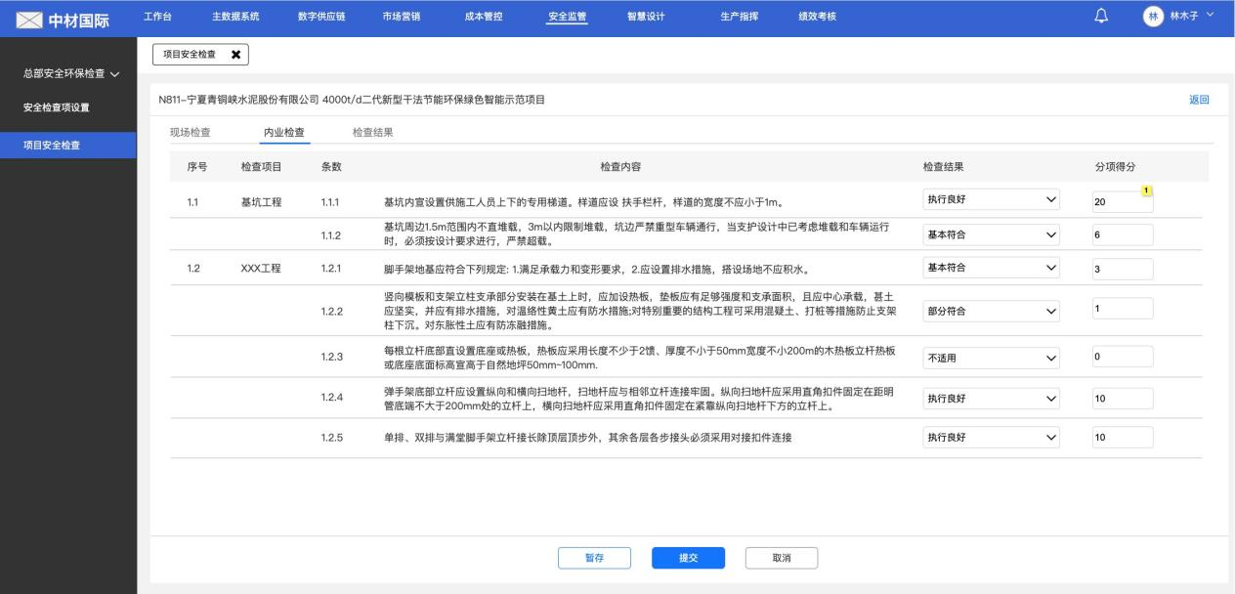
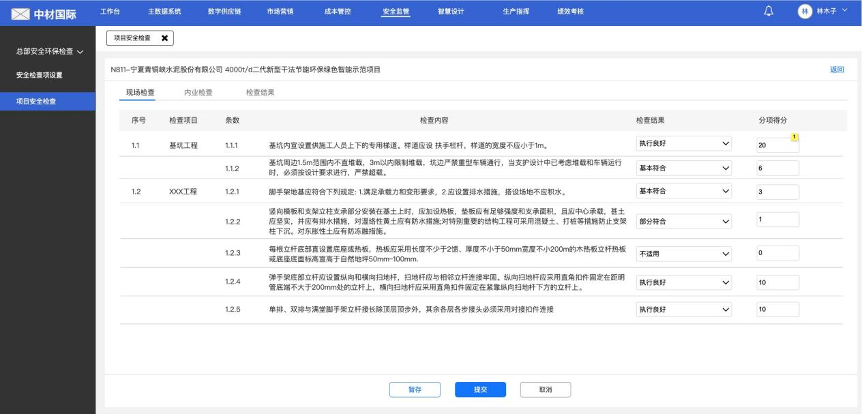
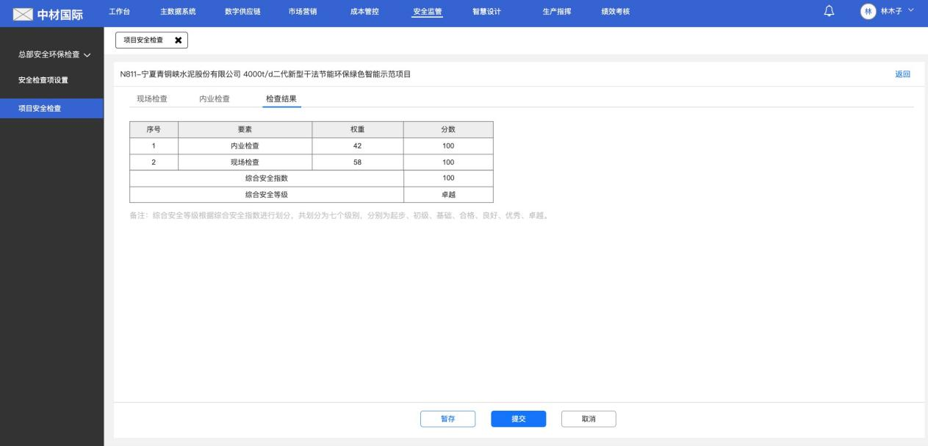
    - 项目安全检查（移动端）
功能描述：（1）在手机端录入、查看项目检查数据，手机端支持拍照、上传照片；（2）提交及审批项目检查结果；
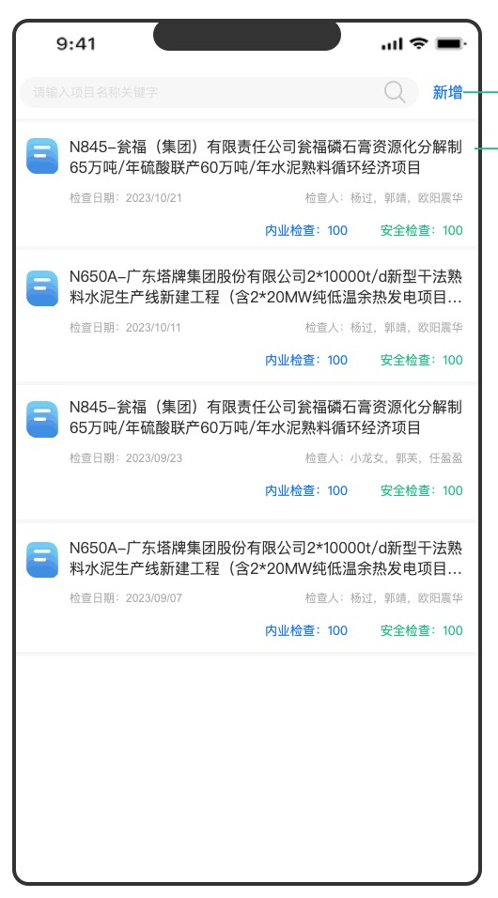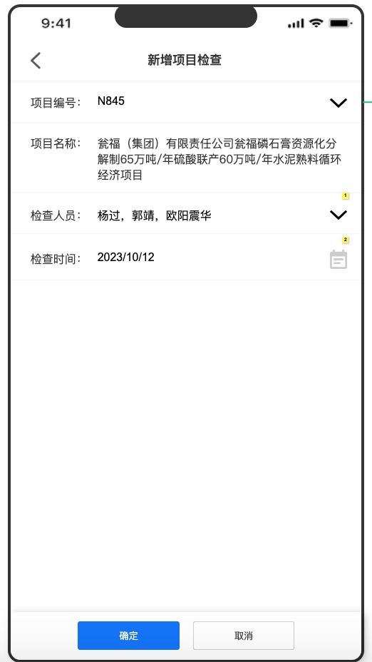

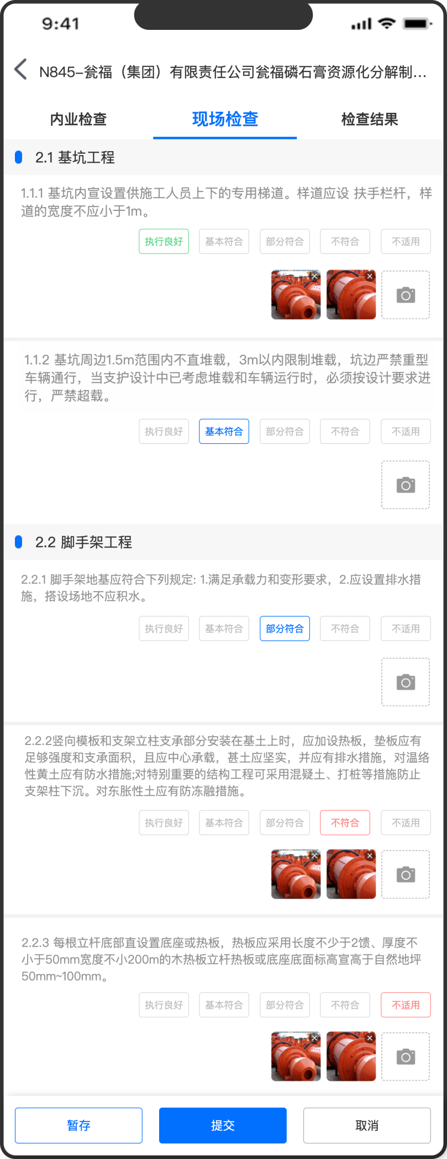
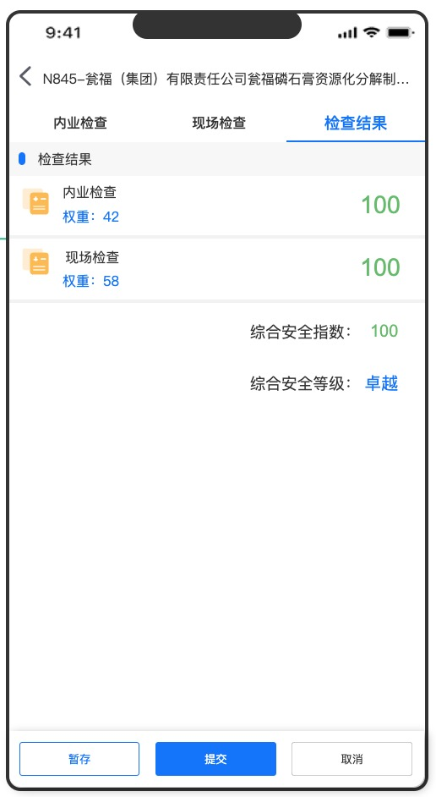

- 方案价值
安全检查线上开展，数据自动汇总，提升工作效率。

